**ASSUNTO :. INDICO AO DEPARTAMENTO COMPETENTE QUE SEJA REALIZADO LIMPEZA E MANUTENÇÃO NO BUEIRO LOCALIZADO NA RUA GUATEMALA, NA VILA UNIVERSITÁRIA.**

**DESPACHO:.**

**SALA DAS SESSÕES ____/____/_____**

**PRESIDENTE DA MESA**

**INDICAÇÃO Nº , DE 2020**

**SENHOR PRESIDENTE,**

**SENHORES VEREADORES,**

INDICO ao Exmo Senhor Prefeito Municipal para que o juntamente ao departamento competente, realize limpeza e manutençãono bueiro localizado na Rua Guatemala, na Vila Universitária.

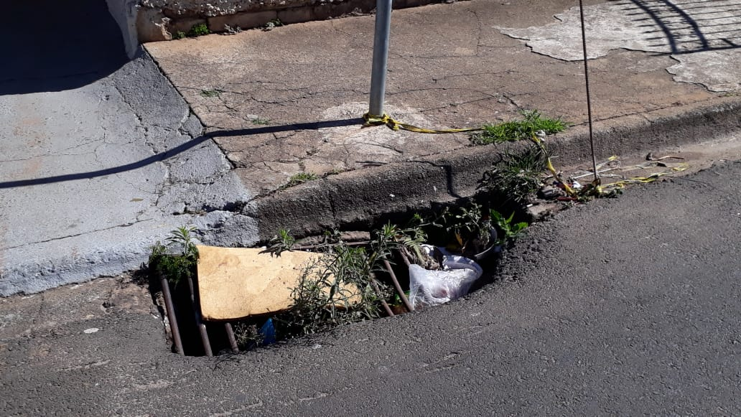

SALA DAS SESSÕES “VEREADOR SANTO RÓTOLLI”, aos 07 de agosto de 2020.

**VEREADOR LUIS ROBERTO TAVARES**